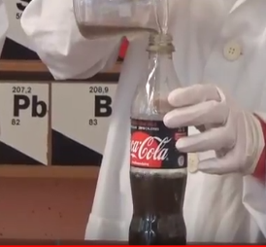
Štirje učenci 8. razreda so se prijavili na tekmovanje iz kemijskega poskusa za osnovne šole. Klavdija Tašner in Ajda Pantner sta pripravili poskus z naslovom STRUPENA COCA-COLA in usvojili bronasto priznanje.

Rok Krivokapić in Jakob Rihter pa sta se z eksperimentom ČUDEŽNI KOVANEC uvrstila na državno tekmovanje, ki bo 29. 11. 2017 na Gimnaziji Moste.

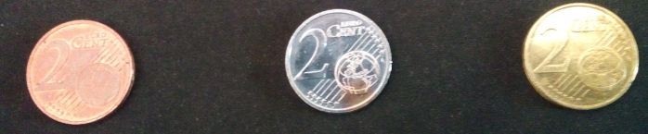

Posnetka poskusov si lahko ogledate na spodnjih povezavah:
STRUPENA COCA-COLA: https://www.youtube.com/watch?v=IRGtm5Qafmo
ČUDEŽNI KOVANEC: https://www.youtube.com/watch?v=UjhRql1mVDM

